

虚拟宠物医院教学系统
软件需求规格说明书

文件状态：  [ ] 草稿  [√] 正式发布  [ ] 正在修改 | 文件标识： | SRS_C1301G09_v0.2.doc
文件状态：  [ ] 草稿  [√] 正式发布  [ ] 正在修改 | 当前版本： | V1.0
文件状态：  [ ] 草稿  [√] 正式发布  [ ] 正在修改 | 作 者： | 詹男杰
文件状态：  [ ] 草稿  [√] 正式发布  [ ] 正在修改 | 完成日期： | 2017-2-26

华东师范大学软件学院
- 版本历史
版本/状态 | 作者/ 修改者 | 日期 | 说明
V0.1 | 詹男杰 | 2017/2/22 | 初次撰写本文档
V0.2 | 詹男杰 | 2017/2/24 | 修正部分文字， 增加用例
V1.0 | 詹男杰 | 2017/2/26 | 审核并发布

目 录
1. 概述 5
2. 系统面向的用户群体 5
3. 客户信息 5
4. 系统应当遵循的标准或规范 5
5. 系统目标与范围 5
6．业务分析描述 6
6.1业务描述 6
6.2业务流程图 7
6.3业务说明 8
7. 系统中的角色 8
8. 系统的功能性需求 9
8.0 功能性需求分类 9
8.1 用例 3D导览 10
8.2用例 职能学习之病例学习 11
8.3 用例 职能学习之角色扮演 12
9. 产品的非功能性需求 12
9.1 用户界面需求 12
9.2 软硬件环境需求 13
9.3 产品质量需求（可选） 13
10.外部接口 13
11.关键词汇 13
附录A：需求确认 14

1. 概述
宠物医院近年来在国内逐步兴起。缺乏符合资质的宠物医生是宠物医疗产业的短板。然而，由于过强的分散性和地域经济相关性使得在各地建造实体宠物医生教学和培训机构并不现实。因此，基于互联网的宠物医疗方案应用而生，催生了宠物医院的信息化建设和相关教学培训的大规模发展。
虚拟宠物医院学习系统是采用html5技术开发的虚拟宠物医院教学软件，可以使得宠物工作者不去实体医院就能系统地学习各种宠物诊疗专业知识。该软件主要针对宠物工作者以及相关专业毕业实习医生，通过基于系统的3D虚拟场景，能够使得毕业实习生在身临其境的感受下了解宠物医院结构、科室、进行病例学习等。本软件的虚拟场景按照标准宠物医院设施构造，同时设置不同岗位角色并配备约200个左右的真实病例。使用者可以通过选择如前台、医助等不同角色进行在线学习及考核等。通过宠物医院虚拟学习系统，宠物工作者能够充分熟悉宠物医院的工作环境、岗位责任及工作流程等，积累临床经验，为成为一名合格的宠物医生和建设符合资质的宠物医院奠定基础。

2. 系统面向的用户群体
本产品主要面向宠物工作者以及相关专业毕业实习医生。

3. 客户信息
本项目为课堂设计项目，客户为本课程设计教师姜宁康，孙海英，毛宏燕。

4. 系统应当遵循的标准或规范
开发过程中应遵守的标准或规范有：
1. GB8566-88计算机软件开发规范
2. GB8567-88 计算机软件产品开发文件编制指南
3. GB9385-88 计算机软件需求说明编制指南
4. GB9386-88计算机软件测试文件编制规范
5. 农业部《兽医处方格式及应用规范》

5. 系统目标与范围
本产品适用于宠物医疗相关专业的实习生对宠物医院中的科室，设备，操作流程，病例等等知识进行学习，是适用于宠物医院教学领域的软件。不适用于其余领域。
本产品将包含两部分内容：1. 程序 2. 文档。程序部分包含宠物医院教学系统前端部分的网页程序。文档部分包括所有在项目进行过程中所撰写的必要文档，包括但不限于SRS，项目计划，测试计划，WR，项目任务。

6．业务分析描述

6.1业务描述
本软件普通使用者使用本软件的业务描述如下：
- 医院分配给用户一对用户名和密码
- 用户用分配的用户名密码登录，进行学习。主要功能如下
- 3D导览
- 用户选择科室
- 用户进入科室，并进行浏览，查看具体操作物和其他科室
- 职能学习：角色扮演模式
- 用户选择要扮演的角色
- 用户选择科室
- 用户根据选择的角色和科室，查看该角色在该科室中，所需做的任务和操作流程。
- 职能学习：病例学习模式
- 用户选择要查看的病种下的病例
- 用户根据选择的病例，查看遇到这种病在这个病例下，是怎么处理的
- 用户完成学习。

附加业务描述如下：
- 用户设置
- 用户进行登录
- 用户进行密码修改操作
- 用户完成修改

6.2业务流程图
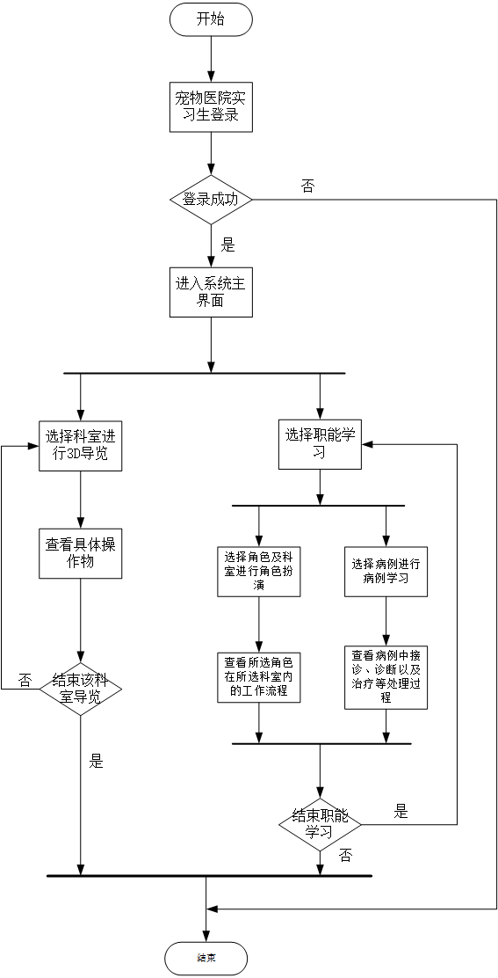
Figure 1 流程图

6.3业务说明

普通用户使用本系统，首先进行登录，如果登录成功，则进入系统总界面。普通用户在系统总界面选择想要进入的功能。如果用户选择3D导览，则选择科室后，进行3D导览。
如果用户选择职能学习，则继续选择用户想要使用的功能，包括角色扮演和病例学习。用户可以选择角色和科室后对相应的操作流程进行学习，也可以对病例进行学习。
用户在完成3D导览或职能学习后可以点击退出结束学习。

备注：管理中的业务说明详见B组的软件规格说明。

7. 系统中的角色

角色名称 | 职责描述
用户 | 本系统的所有用户
普通用户 | 用户的子类 可以进行3D导览和职能学习

8. 系统的功能性需求

8.0 功能性需求分类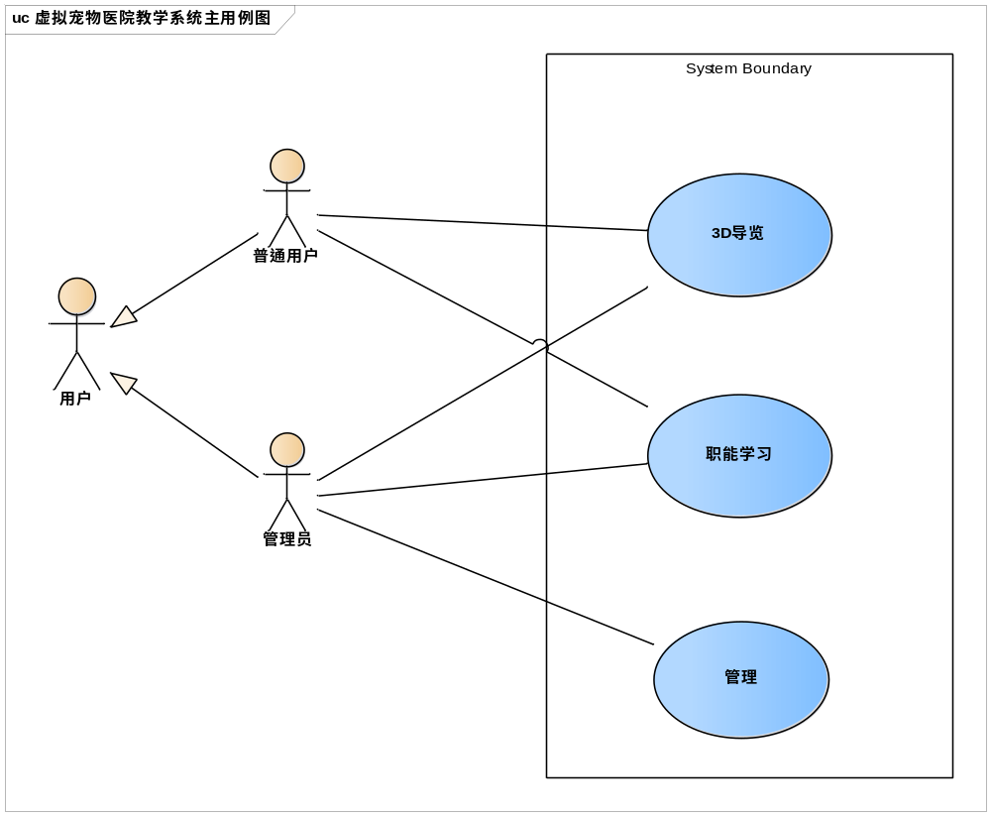
Figure 2系统总用例图

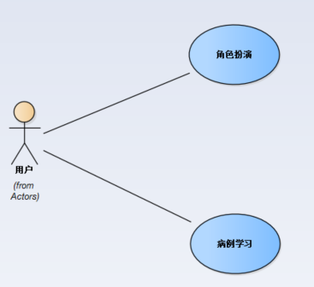
Figure 3 职能学习子用例

8.1 用例 3D导览

用例编号 | UC-1
用例名称 | 3D导览
创建人 | 詹男杰
修改人 | 詹男杰
创建日期 | 2017/2/22
修改日期 | 2017/2/26
角色 | 用户（包含普通用户和管理员）
用例描述 | 用户使用3D导览功能。在用户选择想要浏览的科室后，可以对某个科室进行3D导航浏览。
前置条件 | 用户已经登陆成功
后置条件 | 用户已经完成3D导览
主干过程 | - 用户点击进入3D导览。  - 系统显示科室图像。  - 用户使用拖动科室图像  - 系统根据用户鼠标轨迹刷新显示图像  - 用户浏览完毕，点击结束按钮。  - 用例结束
分支过程1 | - 用户点击某操作物。（从主干过程的步骤4分出）  - 系统显示操作物图片和文字详情。  - 用户浏览完毕，点击返回（返回主干过程5）。
分支过程2 | - 用户点击展示图内的门。（从主干过程的步骤4分出）  - 系统刷新显示图，显示另一个由门对应的特定科室。  - 用户浏览完毕，点击返回（返回主干过程5）。
异常 | - 用户在浏览过程中停止浏览，点击退出。用例结束。

8.2用例 职能学习之病例学习
用例编号 | UC-2
用例名称 | 职能学习之病例学习
创建人 | 詹男杰
修改人 | 詹男杰
创建日期 | 2017/2/22
修改日期 | 2017/2/26
角色 | 用户（包含普通用户和管理员）
用例描述 | 用户在病例学习中对单个多个病例进行学习
前置条件 | 用户已经登陆成功
后置条件 | 用户已经完成病例学习
主干过程 | - 用户点击病例学习  - 系统显示病例选择框。病例选择框包含各个病种的按钮。  - 用户点击某病种，系统显示当前数据库内可供学习的该病种的病例。  - 用户点击某病例。  - 系统显示该病例的一张信息页。  - 用户浏览完毕该页，点击下一步，返回步骤5  - 用户浏览完毕整个病例，点击退出。用例结束。
异常 | - 用户中断学习，点击退出  - 系统返回至登录后主页，用例结束退出。

8.3 用例 职能学习之角色扮演
用例编号 | UC-3
用例名称 | 角色扮演
角色 | 用户（包含普通用户和管理员）
创建人 | 詹男杰
修改人 | 詹男杰
创建日期 | 2017/2/22
修改日期 | 2017/2/26
用例描述 | 用户在角色扮演中扮演前台，兽医或医助中的某一角色，并对该角色在某科室内的操作进行学习
前置条件 | 用户已经登陆成功
后置条件 | 用户已经完成角色扮演
主干过程 | - 用户点击角色扮演  - 系统显示可供选择的角色：前台，医助，医生。  - 用户点击某角色，系统显示当前数据库内与该角色有关的科室选择图。  - 用户点击某科室。  - 系统显示该科室的全景导览图。  - 用户浏览该科室内该角色的操作流程。  - 用户浏览完毕整个病例，点击退出。用例结束。
分支流程 | - 用户点击其他科室（从主干过程6分出）  - 用户浏览该科室内该角色的操作流程。  - 用户浏览完毕。（回到主干过程7）

9. 产品的非功能性需求

9.1 用户界面需求
需求名称 | 详细要求
登录界面滑动导览 | 登录界面左侧添加轮播图模块。
病例学习中有情景模拟 | 病例学习中界面要求模拟真实兽医接诊场景，有时间先后顺序。使使用者获得一种身临其境的感受。
病例管理中的上传功能需要支持多文件上传 | 视频和图片支持多文件。图片要求能自动改名。

9.2 软硬件环境需求
需求名称 | 详细要求
Brackets | Brackets 1.8版本 用于前端界面开发
3台计算机 | Windows7以上软件开发环境
Microsoft Office | 要求2013 以上版本
Chrome浏览器 | 内核版本号32以上

9.3 产品质量需求（可选）
主要质量属性 | 详细要求
正确性 | 要求客户需求文档中的主业务流程全部覆盖
健壮性 | 要求代码不易崩溃
可靠性 | 要求软件正确无误地满足需求
性能，效率 | 要求软件操作响应时延小于1秒
易用性 | 要求软件使用简单，容易上手
清晰性 | 要求功能清晰
安全性 | 要求用户密码安全
可扩展性 | 要求软件具备增加功能的能力
兼容性 | 要求软件兼容主流浏览器 例如IE Chrome
可移植性 | 要求软件可以在不同的设备上运行

10.外部接口
暂无外部接口

11.关键词汇
词汇名称 | 词汇解释
职能学习 | 在本文档中指的是进行角色扮演或者病例学习。
Brackets | 一种流行的前端开发工具。
3d导览 | 类似百度地图全景导航的宠物医院实景导航。使用户可以在电脑内了解到真实宠物医院内的设施设备和操作流程。

附录A：需求确认

需求确认
本《需求规格说明书》建立在双方对需求的共同理解基础之上，我同意后续的开发工作根据该《需求规格说明书》开展。如果需求发生变化，我们将按照“需求变更控制规程”执行。我明白需求的变更将导致双方重新协商成本、资源和进度等。
客户（老师）承诺 | 签字，日期
项目经理承诺 | 签字，日期

